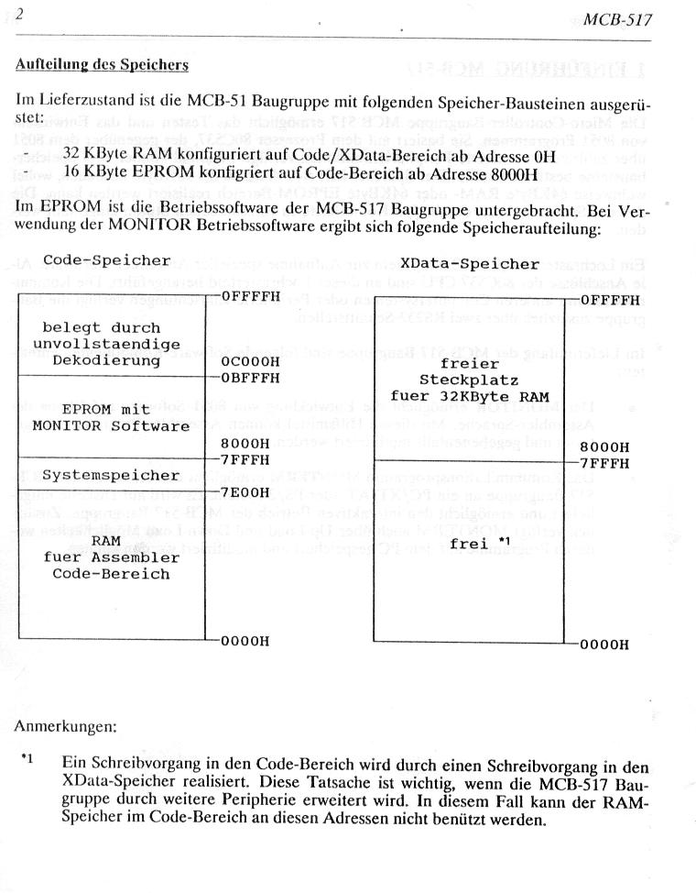
Der Freie Steckplatz für das 32Kbyte Ram, ist auch durch ein solches belegt!

